ĐẠI HỌC CẦN THƠ
TRƯỜNG CÔNG NGHỆ THÔNG TIN VÀ TRUYỀN THÔNG
KHOA KHOA HỌC MÁY TÍNH
------------



BÁO CÁO
Bài tập nhóm Tin học Lý thuyết
CT121/01

Đề tài:
XÂY DỰNG ỨNG DỤNG SOẠN THẢO VĂN BẢN CHO PHÉP TÌM KIẾM THÔNG TIN DỰA TRÊN BIỂU THỨC CHÍNH QUY

GIẢNG VIÊN HƯỚNG DẪN: SINH VIÊN THỰC HIỆN:
ThS. Phạm Xuân Hiền Phạm Duy Anh - MSSV: B2308346
Khoa học Máy tính - Khóa 49

Tháng 07/2026

ĐẠI HỌC CẦN THƠ
TRƯỜNG CÔNG NGHỆ THÔNG TIN VÀ TRUYỀN THÔNG
KHOA KHOA HỌC MÁY TÍNH
------------



BÁO CÁO
Bài tập nhóm Tin học Lý thuyết
CT121/01

Đề tài:
XÂY DỰNG ỨNG DỤNG SOẠN THẢO VĂN BẢN CHO PHÉP TÌM KIẾM THÔNG TIN DỰA TRÊN BIỂU THỨC CHÍNH QUY

GIẢNG VIÊN HƯỚNG DẪN: SINH VIÊN THỰC HIỆN:
ThS. Phạm Xuân Hiền Phạm Duy Anh - MSSV: B2308346
Khoa học Máy tính - Khóa 49

Tháng 07/2026
Nhận xét của giảng viên

Cần Thơ, ngày… tháng 07 năm 2026
Giảng viên ký tên

------------

MỤC LỤC
MỤC LỤC 1
DANH MỤC HÌNH 3
DANH MỤC BẢNG 5
PHẦN GIỚI THIỆU 6
CHƯƠNG 1. Giới thiệu và mục tiêu bài toán 6
1.1. Giới thiệu đề tài 6
1.2. Mục tiêu bài toán 6
1.2.1. Về mặt lý thuyết 6
1.2.2. Về mặt ứng dụng 6
PHẦN NỘI DUNG 8
CHƯƠNG 2. Cơ sở lý thuyết 8
2.1. Định nghĩa Biểu thức chính quy (Regular Expression) 8
2.2. Các ký tự đại diện và toán tử Regex mở rộng trong ứng dụng 8
2.3. Mối quan hệ giữa Biểu thức chính quy, Văn phạm chính quy và DFA 9
CHƯƠNG 3. Phương pháp thực hiện 10
3.1. Sơ đồ kiến trúc tổng thế ứng dụng 10
3.2. Phương pháp tìm kiếm và Highlight mẫu Regex 10
3.3. Phương pháp chuyển đổi Văn phạm / Regex sang Automata hữu hạn đơn định (DFA) 10
3.4. Phương pháp sinh chuỗi kiểm thử tự động (Test Case Generation) 11
CHƯƠNG 4. Thiết kế hệ thống 12
4.1. Working Tree và mô hình phân lớp 12
4.2. Thiết kế chi tiết giao diện người dùng 13
4.2.1. Trình soạn thảo văn bản và Regex 14
4.2.2. Cấu hình DFA 14
4.2.3. Sinh test case 15
4.3. Cài đặt các đoạn mã nguồn cốt lõi 15
4.3.1. Bộ điều phối và Khởi chạy hệ thống 15
4.3.2. Lớp xử lý logic lõi (Core Logic) 17
4.3.3. Các Module giao diện chức năng (UI Modules) 20
CHƯƠNG 5. Cài đặt và Kết quả 27
5.1. Kết quả thực nghiệm giao diện 27
5.1.1. Tab 1: Soạn Thảo Văn Bản & Highlight Regex 27
5.1.2. Tab 2: Mô Phỏng Sơ Đồ Chuyển Trạng Thái DFA 27
5.1.3. Tab 3: Sinh Dữ Liệu Kiểm Thử & Bộ Lọc 29
CHƯƠNG 6. Kiểm thử 30
6.1. Phương pháp kiểm thử 30
6.2. Kịch bản kiểm thử chi tiết 30
PHẦN KẾT 37
CHƯƠNG 7. Đánh giá kết quả đạt được 37
7.1. Về độ chính xác toán học và mặt Cấu trúc 37
7.2. Về hiệu năng xử lý (Performance) 37
7.3. Về Trải nghiệm người dùng (UX/UI) 37
7.4. Đánh giá chung 37
CHƯƠNG 8. Hạn chế và hướng phát triển 38
8.1. Hạn chế 38
8.2. Hướng phát triển 38
TÀI LIỆU THAM KHẢO 40

DANH MỤC HÌNH

Hình 2.1-1 Ví dụ mô tả các tập biểu thức chính quy 8
Hình 3.1-1 Sơ đồ tổng quát kiến trúc ứng dụng 10
Hình 4.1-1 Working tree 12
Hình 4.2-1 Ý tưởng giao diện ứng dụng 13
Hình 4.2.2-1 WireFrame Tab 2 – DFA 14
Hình 4.2.3-1 WireFrame Tab sinh test case 15
Hình 4.3.1-1 Source code /main.py 16
Hình 4.3.1-2 Source code /views/main_window 16
Hình 4.3.2-1 Đoạn biểu diễn lớp DFA và cấu trúc máy trạng thái 17
Hình 4.3.2-2 Đoạn kiểm tra tính hợp lệ 17
Hình 4.3.2-3 Đoạn xử lý chuỗi đầu vào 18
Hình 4.3.2-4 Đoạn chuyển đổi Văn phạm chính quy tuyến tính phải sang DFA 1/2 19
Hình 4.3.2-5 Đoạn chuyển đổi Văn phạm chính quy tuyến tính phải sang DFA 2/2 19
Hình 4.3.2-6 Đoạn sinh tập hợp các chuỗi kiểm thử tự động 20
Hình 4.3.3-1 Soạn thảo và quản lý file 21
Hình 4.3.3-2 Highlight Regex bằng finditer() và QtextCharFormat ½ 21
Hình 4.3.3-3 Highlight Regex bằng finditer() và QTextCharFormat 2/2 22
Hình 4.3.3-4 Kiểm tra từng dòng văn bản bằng DFA 22
Hình 4.3.3-5 Cấu hình DFA từ Văn phạm hoặc Bảng hàm chuyển 23
Hình 4.3.3-6 Trực quan hóa sơ đồ trạng thái DFA 24
Hình 4.3.3-7 Mô phỏng vết dịch chuyển trạng thái 24
Hình 4.3.3-8 Sinh dữ liệu kiểm thử và hiển thị kết quả 25
Hình 4.3.3-9 Lọc kết quả hiển thị theo ACCEPT/REJECT 26
Hình 5.1.1-1 Giao diện Tab 1 - Trình soạn thảo văn bản & Regex 27
Hình 5.1.2-1 Sơ đồ chuyển trạng thái DFA từ luật sinh văn phạm 28
Hình 5.1.2-2 Sơ đồ chuyển trạng thái DFA từ luật sinh văn phạm P 28
Hình 5.1.3-1 Sinh test case và lọc 29
Hình 6.2-1 Kết quả testcase 1 (regex email) 31
Hình 6.2-2 Testcase 2 - Xử lý lỗi cú pháp Regex 32
Hình 6.2-3 TestCase 3 - Cập nhật luật sinh văn phạm P 33
Hình 6.2-4 TestCase 3 - Tạo sinh DFA chấp nhận ε 33
Hình 6.2-5 TestCase 3 - Autofill tab 1 từ testcase tab 3 34
Hình 6.2-6 TestCase 4 - Dựng DFA và tách trạng thái 34
Hình 6.2-7 TestCase 5 - Kiểm tra liên kết Tab 3/Tab 1 35
Hình 6.2-8 TestCase 5 Kiểm tra lọc ACCEPT 35
Hình 6.2-9 TestCase 5 - Kiểm tra lọc REJECT 36
Hình 6.2-10 TestCase 5 - Kiểm tra đối chiếu tab 1 36

DANH MỤC BẢNG

Bảng 6.2-1 Bảng tổng hợp kịch bản kiểm thử các chức năng chính 30

PHẦN GIỚI THIỆU

Giới thiệu và mục tiêu bài toán

Giới thiệu đề tài
Trong kỷ nguyên xử lý dữ liệu lớn và văn bản số hóa, công cụ soạn thảo văn bản (Text Editor) là một trong những ứng dụng phần mềm được sử dụng phổ biến nhất. Các trình soạn thảo hiện đại như Visual Studio Code, Notepad++, Sublime Text hay Vim không chỉ dừng lại ở tính năng chèn và sửa ký tự đơn thuần, mà điểm vượt trội của chúng nằm ở khả năng tìm kiếm, phân tích và trích xuất thông tin thông minh dựa trên Biểu thức chính quy (Regular Expression - Regex).
Biểu thức chính quy là một công cụ toán học mạnh mẽ xuất phát từ lý thuyết ngôn ngữ chính quy (Regular Language) trong môn học Tin học Lý thuyết. Việc ứng dụng Regex vào phần mềm soạn thảo văn bản cho phép người dùng định nghĩa các mẫu tìm kiếm phức tạp như: tìm kiếm email, số điện thoại, định dạng ngày tháng, mã số sinh viên, hoặc các cú pháp câu lệnh trong mã nguồn.
Dựa vào nhận thức được tầm quan trọng giữa lý thuyết toán học và ứng dụng thực tiễn, đây là lý do Chủ đề 10: "Xây dựng ứng dụng soạn thảo văn bản cho phép tìm kiếm thông tin dựa trên biểu thức chính quy" được lựa chọn thực hiện.

Mục tiêu bài toán

Về mặt lý thuyết
Mục tiêu của bài toán này về mặt lý thuyết sẽ có 2 mục tiêu chính:
- Củng cố kiến thức về Biểu thức chính quy, Ngôn ngữ chính quy và mối quan hệ tương đương giữa Biểu thức chính quy với Automata hữu hạn đơn định (DFA).
- Hiểu rõ thuật toán khớp mẫu (Pattern Matching Algorithm) và cách cơ chế Regex Engine vận hành trong các trình soạn thảo văn bản thực tế.

Về mặt ứng dụng
Về phần cài đặt cũng như ứng dụng, chủ yếu tập trung vào các vấn đề sau:
- Xây dựng phần mềm soạn thảo văn bản "Regex Text Editor Studio" bằng ngôn ngữ Python kết hợp thư viện đồ họa PyQt5.
- Tích hợp bộ công cụ Highlight mẫu Regex theo thời gian thực (Real-time Syntax Highlighting) trực tiếp trên vùng soạn thảo văn bản.
- Phát triển công cụ Trực quan hóa Automata (Regex-to-DFA Visualizer) giúp người dùng hiểu được các bước tự động đứng đằng sau biểu thức chính quy.
- Xây dựng bộ Sinh dữ liệu kiểm thử tự động (Regex Test Case Generator) để đánh giá tính hợp lệ của các tập chuỗi văn bản.

PHẦN NỘI DUNG

Cơ sở lý thuyết

Định nghĩa Biểu thức chính quy (Regular Expression)
Cho bảng chữ cái $Σ$. Biểu thức chính quy $r$ trên $Σ$ và ngôn ngữ $L\left(r\right)$ do nó biểu diễn được định nghĩa đệ quy như sau:
- $∅$ là một biểu thức chính quy biểu diễn ngôn ngữ rỗng $L\left(∅\right)=∅$
- $ε$ (chuỗi rỗng) là một biểu thức chính quy biểu diễn $L\left(ε\right)=\left\{ε\right\}$
- Với mỗi $a∈Σ$, $a$ là một biểu thức chính quy biểu diễn $L\left(a\right)=\left\{a\right\}$
- Nếu $r_{1}$ và $r_{2}$ là các biểu thức chính quy biểu diễn $L\left(r_{1}\right)$ và $L\left(r_{2}\right)$:
- Phép hợp (Union): $r_{1}∣r_{2}$ biểu diễn $L\left(r_{1}∣r_{2}\right)=L\left(r_{1}\right)∪L\left(r_{2}\right)$
- Phép ghép nối (Concatenation): $r_{1}r_{2}$ biểu diễn $L\left(r_{1}r_{2}\right)=L\left(r_{1}\right)⋅L\left(r_{2}\right)$
- Phép bao đóng Kleene (Kleene Star): $r_{1}^{*}$ biểu diễn $L\left(r_{1}^{*}\right)={\left(L\left(r_{1}\right)\right)}^{*}$
Thứ tự ưu tiên:
Phép bao đóng > Phép nối kết > Phép hợp
Ví dụ mô tả các tập biểu thức chính quy sau:
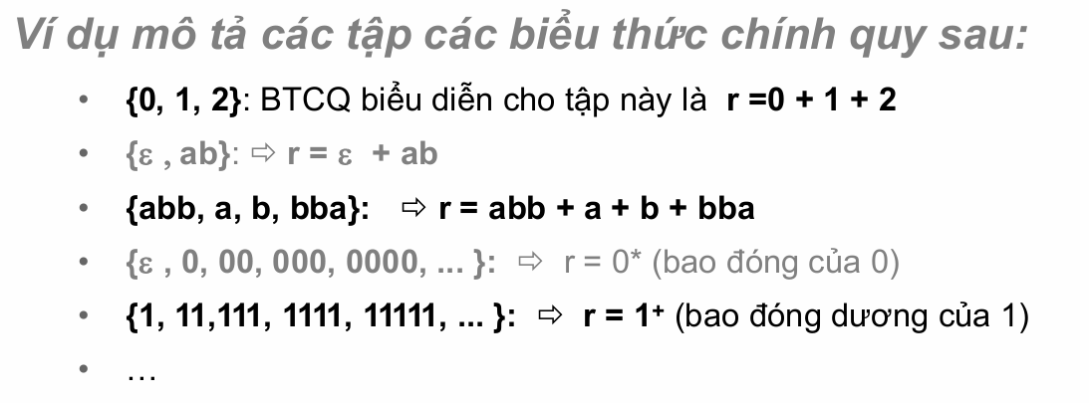
Hình 2.1-1 Ví dụ mô tả các tập biểu thức chính quy

Các ký tự đại diện và toán tử Regex mở rộng trong ứng dụng
Để phục vụ tính năng tìm kiếm văn bản thực tế, ứng dụng hỗ trợ các lớp ký tự mở rộng:
- . : Đại diện cho bất kỳ ký tự nào ngoại trừ ký tự xuống dòng.
- [a-z], [0-9] : Tập ký tự thuộc khoảng từ a đến z hoặc số từ 0 đến 9.
- \d : Tương đương [0-9] (Chữ số).
- \w : Tương đương [a-zA-Z0-9_] (Ký tự từ).
- + : Xuất hiện 1 hoặc nhiều lần ($r^{+}=r⋅r^{*}$).
- ? : Xuất hiện 0 hoặc 1 lần ($r?=r∣ε$).
- ^ và $ : Định vị bắt đầu dòng và kết thúc dòng.

Mối quan hệ giữa Biểu thức chính quy, Văn phạm chính quy và DFA
Theo định lý Kleene, mọi ngôn ngữ được biểu diễn bởi một Biểu thức chính quy đều có thể được nhận diện bởi một Automata hữu hạn đơn định (DFA)
$$M=\left(Q,Σ,δ,q_{0},F\right)$$
Trong đó:
- $Q$: Tập hợp hữu hạn các trạng thái.
- $Σ$: Bảng chữ cái đầu vào.
- $δ:Q×Σ→Q$: Hàm chuyển trạng thái.
- $q_{0}∈Q$: Trạng thái bắt đầu.
- $F⊆Q$: Tập các trạng thái chấp nhận (kết thúc).

Quá trình chuyển đổi trong ứng dụng tuân theo luồng toán học:

$$\text{Biểu thức chính quy / Văn phạm }\underset{→}{\text{Phân tích Cú pháp}}\text{Hàm chuyển }δ\underset{→}{\text{Dựng Đồ thị}}\text{Sơ đồ Trạng thái DFA}$$

Phương pháp thực hiện

Sơ đồ kiến trúc tổng thế ứng dụng
Phần mềm được thiết kế theo hướng đối tượng (OOP) phân chia thành 3 lớp chức năng chính:
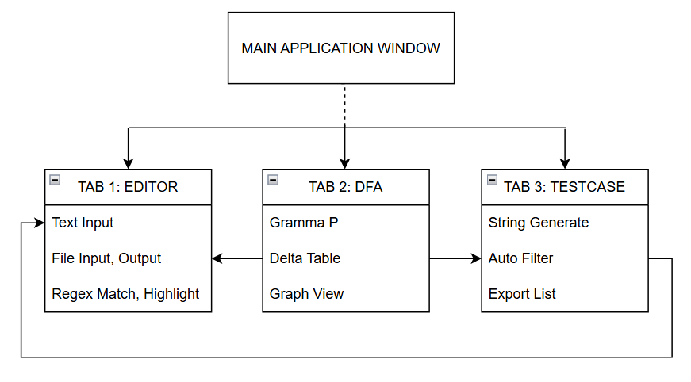
Hình 3.1-1 Sơ đồ tổng quát kiến trúc ứng dụng

Phương pháp tìm kiếm và Highlight mẫu Regex
Để đạt hiệu năng quét được các văn bản lớn mà không gây giật lag giao diện, phương pháp xử lý khớp mẫu dựa trên nguyên lý “Compile Once, Match Multiple”:
- Biên dịch Mẫu (Compilation): Chuỗi Regex nhập từ bàn phím được biên dịch thành một “Pattern Object” nhằm tối ưu hóa tốc độ tìm kiếm.
- Xác định tọa độ khớp (Span Detection): Sử dụng thuật toán tìm kiếm iterator (finditer) để thu thập danh sách các khoảng chỉ số (start, end)của tất cả các vị trí xuất hiện mẫu trong văn bản.
- Phủ đè định dạng (Format Merging): Sử dụng QTextCharFormat để đổi màu nền (highlight) của vùng văn bản được chọn.

Phương pháp chuyển đổi Văn phạm / Regex sang Automata hữu hạn đơn định (DFA)
Đề tài áp dụng thuật toán xây dựng hàm chuyển $δ$ từ Tập luật sinh $P$ của Văn phạm chính quy tuyến tính phải:
- Xử lý luật sinh đơn: Luật $A→aB$ ($a∈Σ,B∈V$) tương ứng với hàm chuyển $δ\left(A,a\right)=B$.
- Xử lý chuỗi ký tự dài (Tách trạng thái trung gian): Với các luật sinh có chuỗi kết thúc dài hơn 1 ký tự (ví dụ $A→10A$), hệ thống tự động tách thành các bước trung gian bằng cách tạo trạng thái tạm $A_{1}{}_{0}^{​}​$:
$$δ\left(A,\text{'1'}\right)=A_1_0 \text{và} δ\left(A_1_0,\text{'0'}\right)=A$$
- Xử lý trạng thái kết thúc (Accept State): Nếu có luật sinh $A→ε$, trạng thái $A$ được gắn nhãn thuộc tập $F$ (ký hiệu vòng tròn đôi màu xanh lá).

Phương pháp sinh chuỗi kiểm thử tự động (Test Case Generation)
Để đánh giá độ chính xác của mẫu Regex / DFA, phương pháp sinh test case thực hiện theo nguyên lý Tích Cartesian mở rộng (Cartesian Product Expansion) theo các bước sau:
- Trích xuất tập ký tự bảng chữ cái $Σ$ từ DFA hiện hành.
- Lần lượt sinh ra tất cả các chuỗi có độ dài $k$ ($1≤k≤N$, với $N$ do người dùng tự chọn từ $1→15$).
- Với mỗi chuỗi $w$, đưa qua hàm dfa.process_string(w) để thu về bộ 4 giá trị: (is_accept, transitions, id_configs, msg).
- Trực quan hóa: Chuỗi trả về is_accept = True sẽ tô màu highlight cả dòng bằng màu xanh lá pastel.

Thiết kế hệ thống

Working Tree và mô hình phân lớp
Ứng dụng được thiết kế theo mô hình Modular hướng đối tượng, phân chia rõ ràng giữa các lớp xử lý Logic (Utils), lớp hiển thị cũng như giao diện người dùng GUI (views).
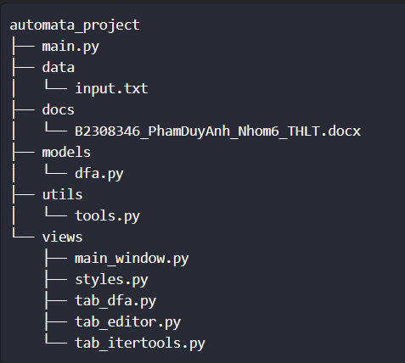
Hình 4.1-1 Working tree
Cụ thể hơn, trong đó:
- main.py: File khởi động ứng dụng, tạo QApplication và mở cửa sổ chính.
- views/main_window.py: Tạo giao diện chính, ghép 3 tab lại với nhau và truyền dữ liệu giữa các tab.
- views/styles.py: Chứa bộ CSS giao diện Qt để làm đẹp toàn bộ ứng dụng.
- views/tab_editor.py: Tab soạn thảo văn bản, hỗ trợ mở/lưu file, tô màu theo Regex và kiểm tra từng dòng bằng DFA.
- views/tab_dfa.py: Tab cấu hình DFA, cho nhập văn phạm hoặc hàm chuyển, dựng DFA, vẽ sơ đồ trạng thái và mô phỏng một chuỗi.
- views/tab_itertools.py: Tab sinh chuỗi tự động từ bảng chữ cái, chạy DFA trên từng chuỗi và đổ kết quả vào bảng/Editor.
- models/dfa.py: Định nghĩa mô hình DFA, kiểm tra cấu trúc máy và xử lý chuỗi đầu vào để trả về ACCEPT/REJECT cùng vết chuyển trạng thái.
- utils/tools.py: Chứa các hàm tiện ích cho tự động hóa, như sinh chuỗi và chuyển văn phạm chính quy sang DFA.
- data/input.txt: File dữ liệu mẫu để nhập hoặc thử nghiệm nội dung văn bản.

Thiết kế chi tiết giao diện người dùng
Giao diện người dùng của ứng dụng được xây dựng theo phong cách hiện đại, trực quan và dễ thao tác, sử dụng thư viện PyQt5 kết hợp với bộ style riêng để thống nhất màu sắc, kích thước và bố cục. Toàn bộ chương trình được tổ chức theo mô hình nhiều tab nhằm phân tách rõ ràng các chức năng: soạn thảo văn bản, cấu hình DFA và sinh test case tự động.
Về mặt tổng thể, cửa sổ chính của ứng dụng được thiết kế theo bố cục một khung trung tâm chứa QTabWidget, trong đó mỗi tab đảm nhiệm một nhiệm vụ riêng. Cách tổ chức này giúp người dùng dễ dàng chuyển đổi giữa các chức năng mà không bị rối giao diện. Đồng thời, việc tách biệt từng module giao diện cũng làm cho mã nguồn dễ bảo trì, mở rộng và kiểm thử hơn.
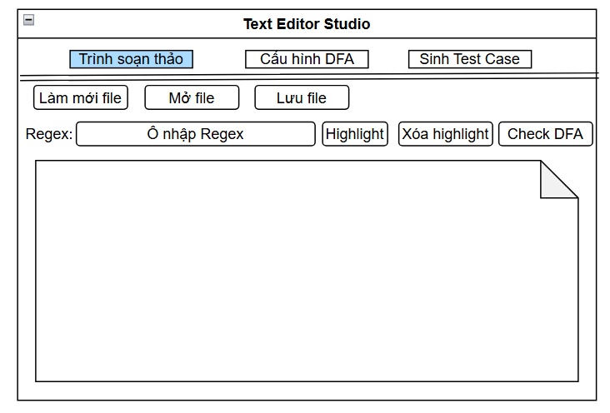
Hình 4.2-1 Ý tưởng giao diện ứng dụng

Hệ thống được thiết kế tích hợp hai mô-đun chức năng độc lập nhằm mục đích vừa phục vụ ứng dụng thực tế vừa hỗ trợ học thuật:
  - Mô-đun Trình soạn thảo & Tìm kiếm Regex: Sử dụng Engine Regex tích hợp để tìm kiếm, làm nổi bật (highlight) chuỗi ký tự theo thời gian thực dựa trên cú pháp Biểu thức chính quy.
  - Mô-đun Mô phỏng Lý thuyết Automat: Cho phép nhập vào Văn phạm chính quy $G=\left(V,Σ,P,S\right)$ hoặc Bảng chuyển $δ$, từ đó tự động dựng Automat hữu hạn đơn định (DFA), hỗ trợ trực quan hóa quá trình kiểm tra chuỗi và sinh ngôn ngữ $L\left(G\right)$.
Giao diện ứng dụng được chia thành 3 phần chính như sau:

Trình soạn thảo văn bản và Regex
Cho phép nhập, mở, lưu nội dung văn bản; nhập mẫu Regex để tô sáng các đoạn khớp; và kiểm tra các dòng văn bản theo DFA đã cấu hình.
Cụ thể, tab này đóng vai trò như một trình soạn thảo văn bản thu nhỏ. Người dùng có thể nhập nội dung, tìm kiếm bằng Regex và kiểm tra dòng văn bản có được DFA chấp nhận hay không. Tab này được bố trí theo chiều dọc gồm thanh công cụ file, thanh công cụ Regex, vùng soạn thảo chính và vùng thông báo kết quả. Tham khảo WireFrame tab này ở Hình 4.2-1

Cấu hình DFA
Cho phép người dùng nhập văn phạm chính quy hoặc hàm chuyển trạng thái để xây dựng DFA, sau đó hiển thị sơ đồ trạng thái trực quan.
Tab này được thiết kế theo bố cục hai cột. Cột bên trái là nơi nhập cấu hình DFA, còn cột bên phải là nơi trực quan hóa bằng sơ đồ trạng thái. Cách thiết kế này giúp người dùng vừa nhập dữ liệu vừa quan sát ngay kết quả dựng bằng đồ thị DFA. Bên dưới còn có thêm vùng mô phỏng một chuỗi đơn lẻ để kiểm tra nhanh hành vi của trạng thái.
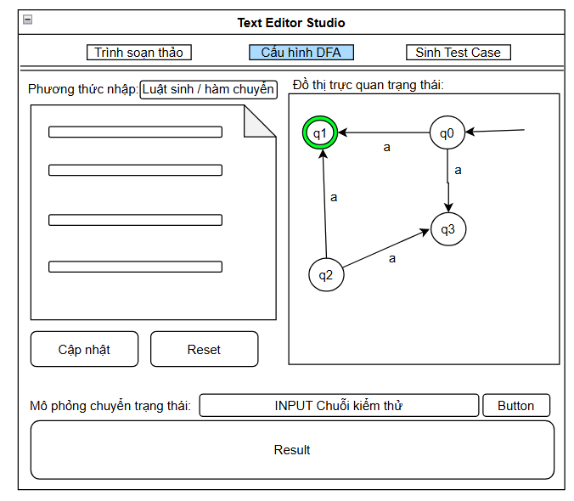
Hình 4.2.2-1 WireFrame Tab 2 – DFA

Sinh test case
Tự động sinh các chuỗi ký tự từ bảng chữ cái của DFA, đánh giá chuỗi theo máy trạng thái và hiển thị kết quả dưới dạng bảng.
Sử dụng bảng dữ liệu để hiển thị các chuỗi kiểm thử và kết quả tương ứng. Người dùng có thể chọn độ dài chuỗi tối đa, sinh tự động toàn bộ chuỗi theo bảng chữ cái của DFA và lọc kết quả theo trạng thái chấp nhận hoặc từ chối. Giao diện dạng bảng giúp việc quan sát và đánh giá kết quả khá rõ ràng, đặc biệt là khi số lượng test case rất lớn.
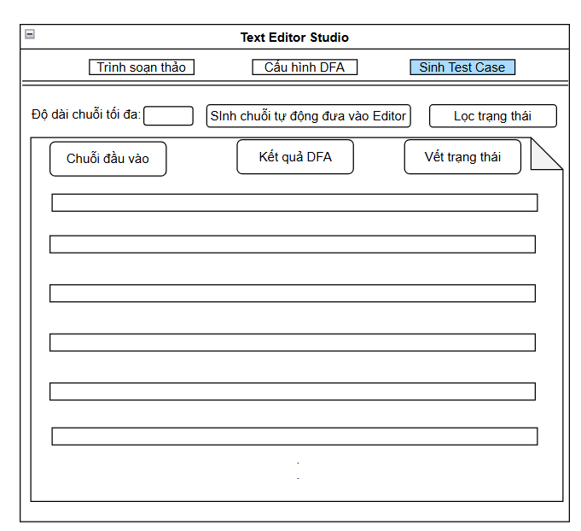
Hình 4.2.3-1 WireFrame Tab sinh test case

Cài đặt các đoạn mã nguồn cốt lõi
Phần cài đặt của ứng dụng được triển khai theo mô hình phân lớp, trong đó giao diện, logic xử lý và tiện ích hỗ trợ được tách riêng để dễ quản lý và mở rộng. Các file chính được tổ chức rõ ràng theo từng chức năng, bao gồm khởi động chương trình, xây dựng giao diện, cấu hình DFA và sinh test case.

Bộ điều phối và Khởi chạy hệ thống
- main.py: Điểm vào (Entry point) khởi tạo QApplication, thiết lập giao diện và kích hoạt vòng lặp sự kiện Qt.
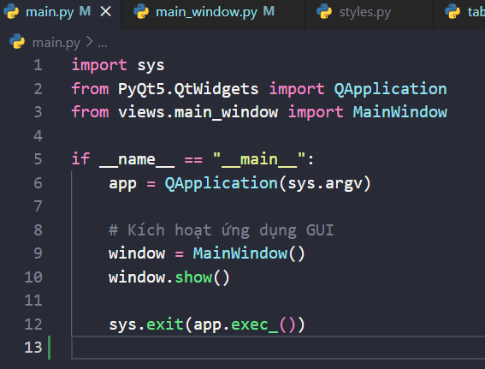
Hình 4.3.1-1 Source code /main.py

- main_window.py (MainWindow): Bộ điều phối trung tâm. Quản lý 3 tab chức năng, áp dụng stylesheet toàn cục và truyền dữ liệu DFA giữa các tab thông qua cơ chế callback.
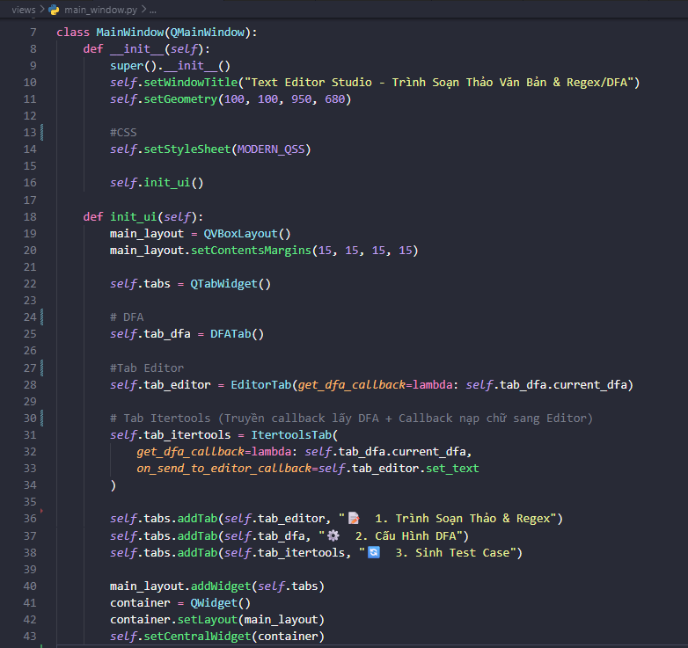
Hình 4.3.1-2 Source code /views/main_window

Lớp xử lý logic lõi (Core Logic)
- dfa.py (DFA): Biểu diễn máy trạng thái $M=\left(Q,Σ,δ,q_{0},F\right)$.
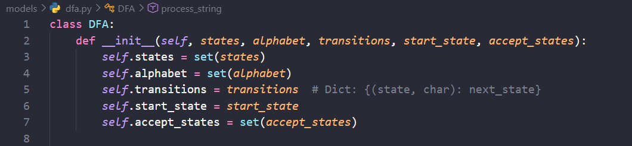
Hình 4.3.2-1 Đoạn biểu diễn lớp DFA và cấu trúc máy trạng thái
- Kiểm tra tính hợp lệ của cấu trúc DFA.
Hàm validate_structure trong dfa.py hiện kiểm tra hai biến cốt lõi:
$$q_{0}∈Q$$
$$F⊆Q$$
Nghĩa là hệ thống đảm bảo điểm bắt đầu và trạng thái chấp nhận đều hợp lệ trong không gian trạng thái.
Lưu ý: phiên bản hiện tại chưa kiểm tra đầy đủ tính toàn phần của δ trên mọi cặp $\left(q , a\right)$.

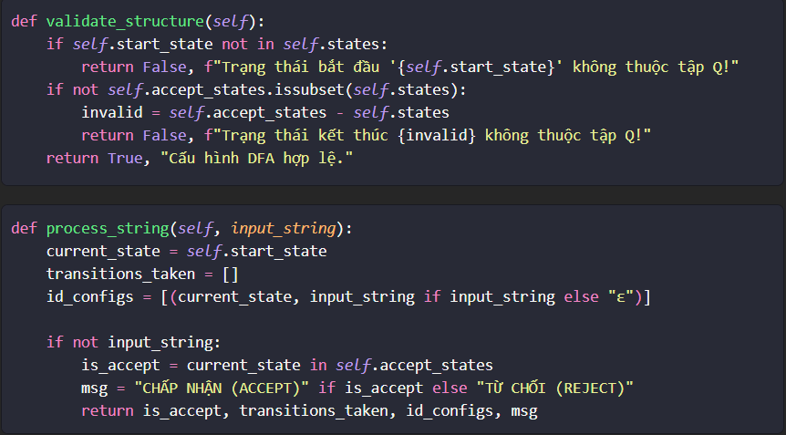
Hình 4.3.2-2 Đoạn kiểm tra tính hợp lệ
- Hàm process_string() duyệt chuỗi và trả về: Trạng thái chấp nhận (ACCEPT/REJECT), danh sách bước chuyển, vết cấu hình hình thế (ID) và thông báo chi tiết.
Hàm process_string hiện thực hóa đúng cơ chế của $δ^{*}$:
- Khởi tạo current_state = q0.
- Nếu chuỗi rỗng ε:
  - chấp nhận khi current_state thuộc F
  - ngược lại từ chối.
- Với mỗi ký tự a trong chuỗi:
  - nếu a không thuộc Σ thì từ chối ngay.
  - nếu không tồn tại δ(current_state, a) thì từ chối ngay.
  - nếu tồn tại, cập nhật current_state = δ(current_state, a), đồng thời ghi lại:
    - transitions_taken để theo dõi bước chuyển
    - id_configs để theo dõi vết hình thế (state, suffix).
- Kết thúc vòng lặp:
  - ACCEPT nếu current_state thuộc F
  - REJECT nếu không thuộc F.

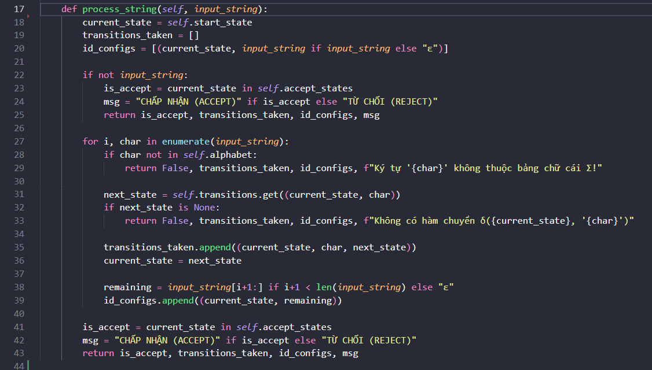
Hình 4.3.2-3 Đoạn xử lý chuỗi đầu vào

- tools.py (AutomataTools):
- Chuyển đổi Văn phạm chính quy tuyến tính phải sang DFA (tự động tách trạng thái trung gian cho các luật sinh có vế phải dài).
Đoạn mã bên dưới hiện thực chức năng chuyển đổi từ văn phạm chính quy tuyến tính phải sang DFA. Trước hết, hệ thống tách từng dòng luật sinh, phân tích vế trái và các sản xuất ở vế phải, sau đó khởi tạo các thành phần cơ bản của DFA gồm tập trạng thái, bảng chữ cái, hàm chuyển và tập trạng thái chấp nhận. Với các luật sinh có dạng A -> ε, trạng thái tương ứng được đưa vào tập chấp nhận. Với các luật sinh có dạng A -> aB hoặc A -> a, chương trình sinh các chuyển trạng thái phù hợp để bảo đảm biểu diễn đúng mô hình DFA. Trường hợp vế phải có nhiều ký tự kết thúc, thuật toán tự động tạo thêm các trạng thái trung gian để duy trì tính xác định của máy trạng thái. Phần cài đặt này thể hiện rõ mối liên hệ giữa lý thuyết văn phạm chính quy và automata hữu hạn đơn định, đồng thời cho phép người dùng nhập văn phạm và chuyển đổi sang DFA một cách tự động, chính xác.
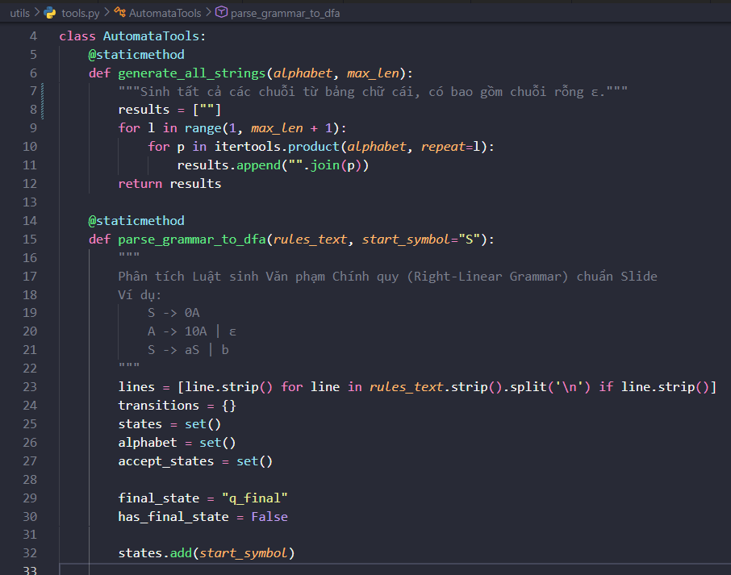
Hình 4.3.2-4 Đoạn chuyển đổi Văn phạm chính quy tuyến tính phải sang DFA 1/2
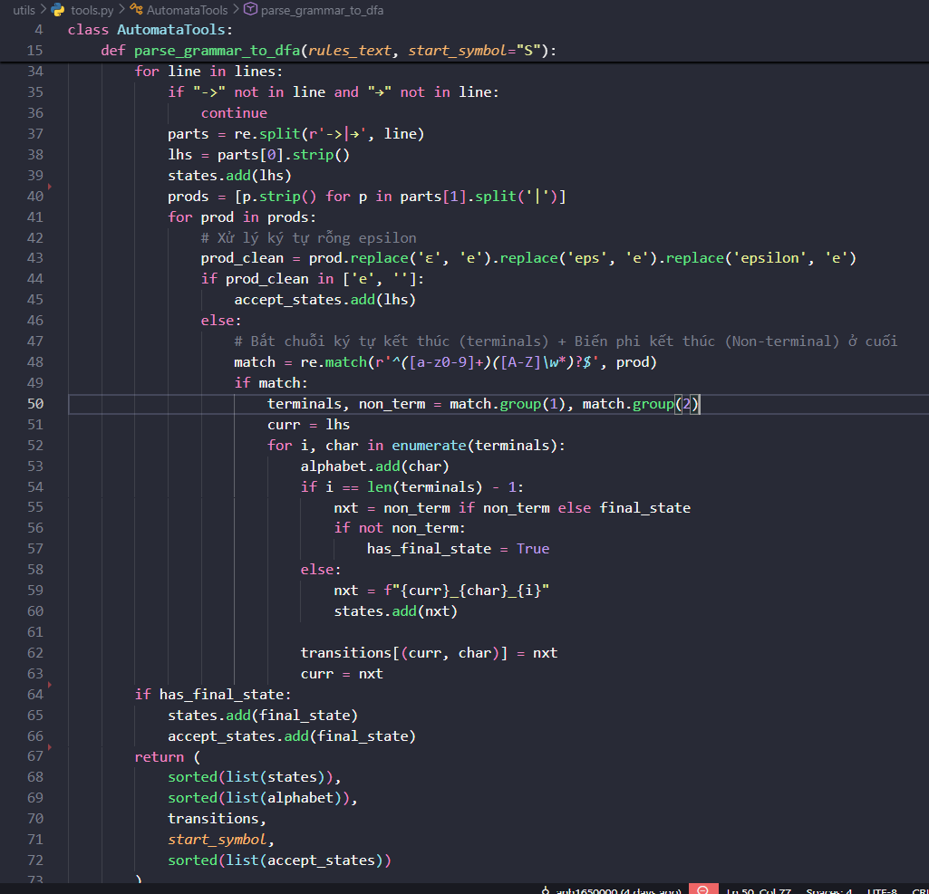
Hình 4.3.2-5 Đoạn chuyển đổi Văn phạm chính quy tuyến tính phải sang DFA 2/2

- Sinh tự động tập hợp các chuỗi kiểm thử có độ dài từ $1→N$ từ bảng chữ cái $Σ$.
Hàm generate_all_strings() dùng để sinh tự động toàn bộ các chuỗi kiểm thử từ bảng chữ cái của DFA. Hàm nhận vào tập ký tự đầu vào và độ dài tối đa do người dùng chọn, sau đó dùng tích Descartes để sinh tất cả các chuỗi có độ dài từ 1 đến max_len. Kết quả thu được là một danh sách các chuỗi đầu vào đại diện cho tập test case. Các chuỗi này sau đó được đưa vào DFA để kiểm tra chuỗi nào được chấp nhận và chuỗi nào bị từ chối. Chức năng này giúp tự động hóa quá trình thử nghiệm, đồng thời hỗ trợ người dùng đánh giá nhanh tính đúng đắn của DFA mà không cần nhập thủ công từng chuỗi.
Vì tích Descartes bùng nổ tổ hợp rất nhanh (độ phức tạp $O\left({|Σ|}^{N}\right)$), nên ứng dụng bắt buộc phải giới hạn $N≤15$ để tránh tràn bộ nhớ
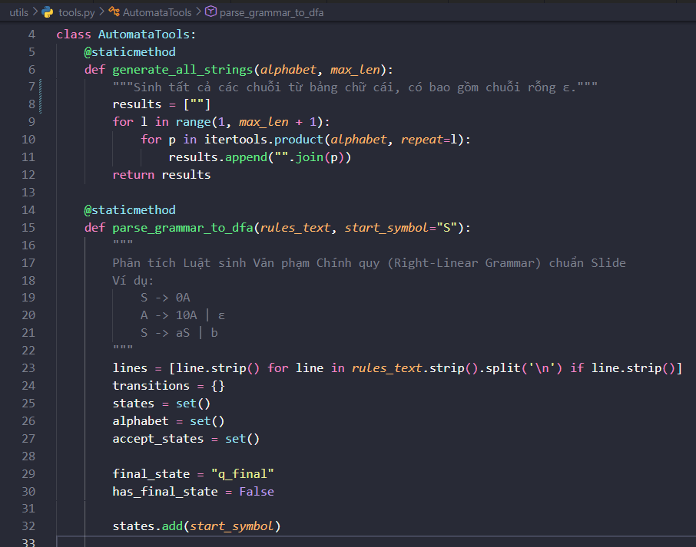
Hình 4.3.2-6 Đoạn sinh tập hợp các chuỗi kiểm thử tự động

Các Module giao diện chức năng (UI Modules)
- /views/tab_editor (EditorTab)
- Soạn thảo và quản lý file (.txt).
Hàm new_file() dùng để xóa toàn bộ nội dung hiện có trong vùng soạn thảo và cập nhật trạng thái về “File mới”, giúp người dùng bắt đầu một văn bản mới một cách nhanh chóng.
Hàm open_file() cho phép chọn và nạp nội dung từ file .txt vào trình soạn thảo, đồng thời hiển thị lại đường dẫn file đã mở để người dùng dễ theo dõi. Đây là hai chức năng cơ bản phục vụ thao tác quản lý văn bản trong ứng dụng.
Hàm save_file() dùng để lưu file với các nội dung file là những gì đang có ở ô nhập liệu text editor đang hiện hành..
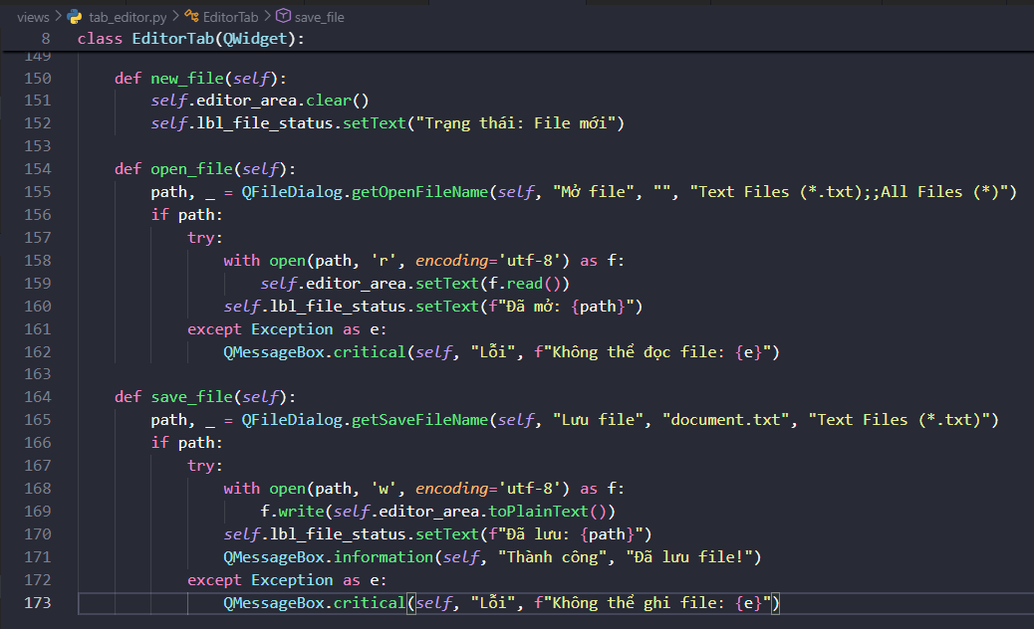
Hình 4.3.3-1 Soạn thảo và quản lý file
- Highlight Regex bằng finditer() và QTextCharFormat.
Trước khi thực hiện, chương trình kiểm tra xem mẫu Regex có hợp lệ hay không. Nếu chưa có dữ liệu đầu vào thì sẽ hiển thị thông báo cảnh báo. Sau đó, mẫu Regex được biên dịch bằng re.compile() để quét toàn bộ nội dung văn bản.
Hàm finditer() được sử dụng để duyệt qua tất cả các kết quả khớp, lấy vị trí bắt đầu và kết thúc của từng đoạn, rồi áp dụng QTextCharFormat để đổi màu nền và màu chữ. Cách làm này giúp người dùng nhìn thấy trực tiếp các đoạn văn bản phù hợp với mẫu tìm kiếm.
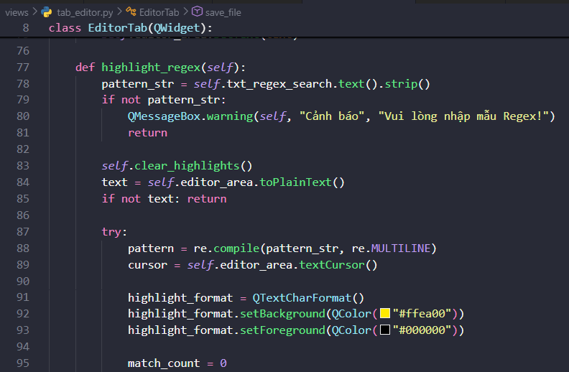
Hình 4.3.3-2 Highlight Regex bằng finditer() và QtextCharFormat ½
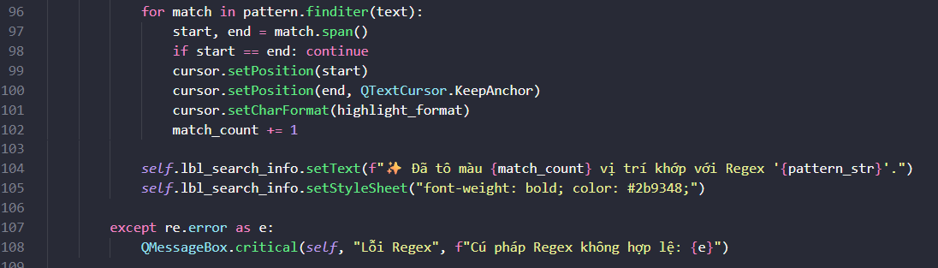
Hình 4.3.3-3 Highlight Regex bằng finditer() và QTextCharFormat 2/2
- Kiểm tra tính hợp lệ từng dòng văn bản bằng DFA.
Nội dung văn bản được tách thành từng dòng, loại bỏ các dòng rỗng, rồi lần lượt đưa vào hàm dfa.process_string() để xác định chuỗi được chấp nhận hay bị từ chối. Kết quả cuối cùng được tính bằng số dòng ACCEPT và số dòng REJECT
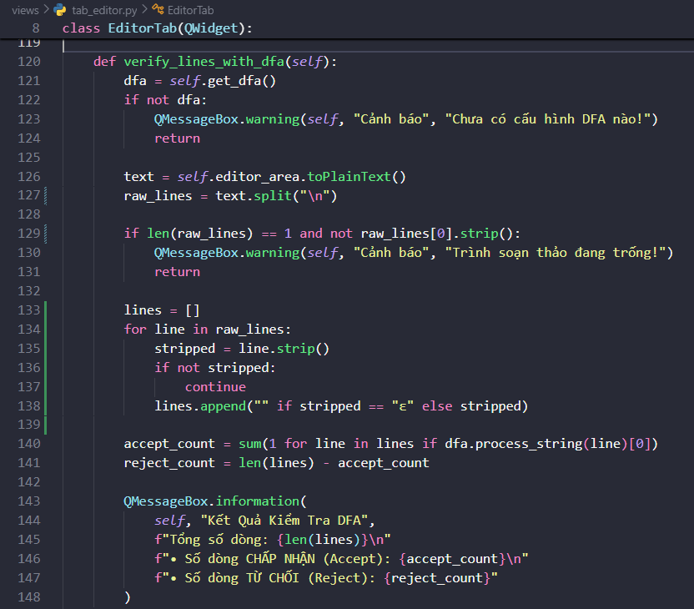
Hình 4.3.3-4 Kiểm tra từng dòng văn bản bằng DFA

- /views/tab_dfa (DFATab)
- Cấu hình DFA từ Văn phạm hoặc Bảng hàm chuyển $δ$
Nếu người dùng chọn nhập theo văn phạm chính quy, chương trình lấy ký hiệu bắt đầu và tập luật sinh, sau đó chuyển đổi sang DFA thông qua hàm parse_grammar_to_dfa().
Nếu người dùng chọn nhập trực tiếp hàm chuyển, chương trình đọc tập trạng thái, bảng chữ cái, trạng thái bắt đầu, tập trạng thái chấp nhận và danh sách chuyển trạng thái để tạo DFA tương ứng. Sau khi khởi tạo, hệ thống kiểm tra tính hợp lệ của cấu trúc máy trước khi lưu vào self.current_dfa
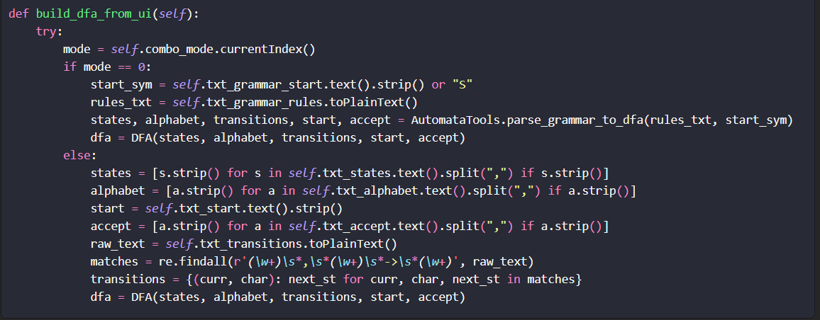
Hình 4.3.3-5 Cấu hình DFA từ Văn phạm hoặc Bảng hàm chuyển
- Trực quan hóa sơ đồ trạng thái (dùng networkx và matplotlib, biểu diễn trạng thái kết thúc bằng vòng tròn đôi).
Các trạng thái, tập trạng thái chấp nhận, trạng thái bắt đầu và hàm chuyển được lấy ra để tạo đồ thị có hướng bằng networkx.
Mỗi trạng thái được biểu diễn bằng một nút, các cung chuyển trạng thái được gắn nhãn bằng ký tự dịch chuyển, còn trạng thái chấp nhận được thể hiện bằng vòng tròn đôi. Khi có đường đi hoạt động, hàm còn tô nổi bật các nút và cạnh tương ứng để minh họa rõ quá trình dịch chuyển của chuỗi đầu vào
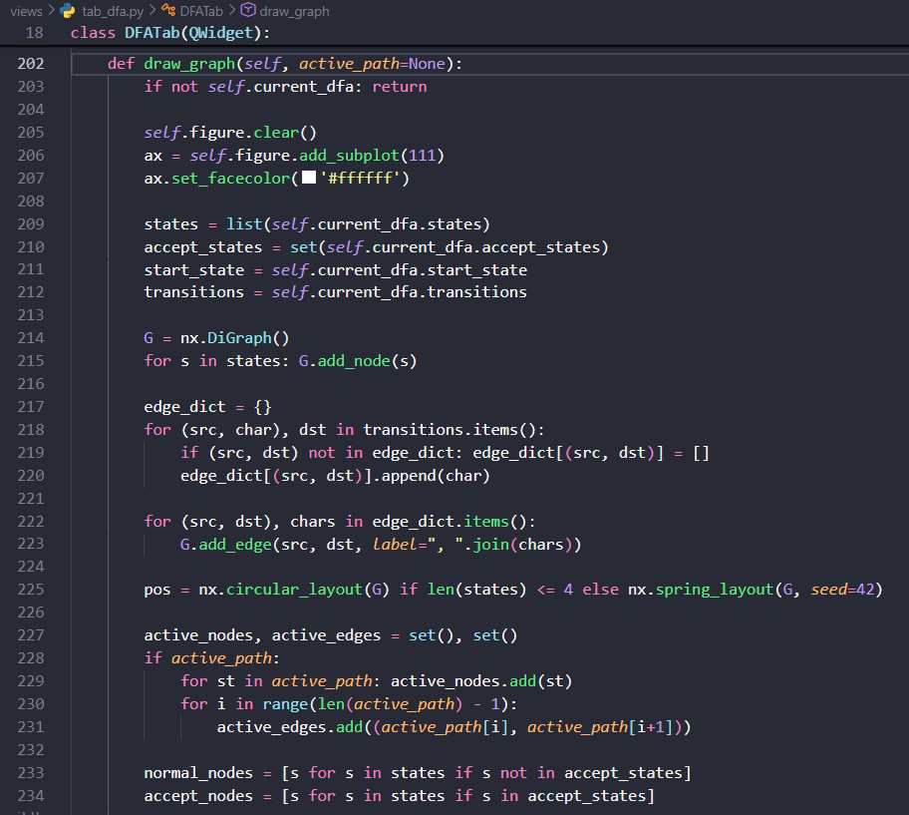

Hình 4.3.3-6 Trực quan hóa sơ đồ trạng thái DFA
- Mô phỏng vết dịch chuyển trạng thái theo thời gian thực.
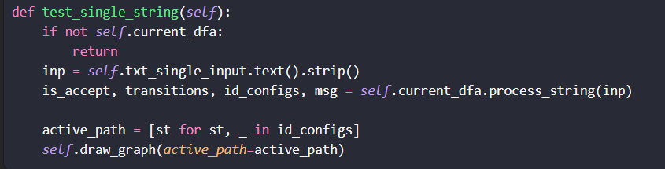
Hình 4.3.3-7 Mô phỏng vết dịch chuyển trạng thái
- /views/tab_itertools (ItertoolsTab)
- Sinh dữ liệu kiểm thử tự động theo chuỗi độ dài tối đa $N$.
- Hiển thị kết quả dạng bảng 3 cột (Chuỗi, ACCEPT/REJECT, Vết ID).
Hệ thống lấy độ dài tối đa do người dùng chọn, sau đó gọi AutomataTools.generate_all_strings() để sinh toàn bộ chuỗi kiểm thử từ bảng chữ cái của DFA. Mỗi chuỗi được đưa qua dfa.process_string() để xác định trạng thái chấp nhận hoặc từ chối, đồng thời thu lại vết chuyển trạng thái và cấu hình hình thế ID. Kết quả được thêm lần lượt vào bảng với các cột chuỗi đầu vào, kết quả DFA và vết ID.
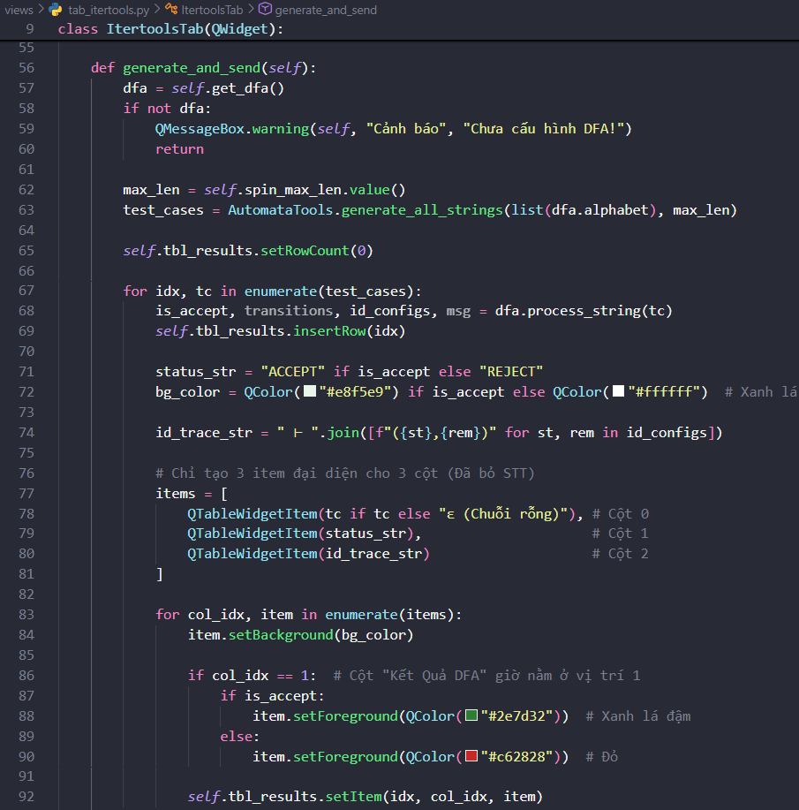
Hình 4.3.3-8 Sinh dữ liệu kiểm thử và hiển thị kết quả
- Lọc dữ liệu hiển thị theo kết quả kiểm thử.
Hàm này đọc tùy chọn lọc hiện tại từ hộp chọn của người dùng, sau đó duyệt từng hàng trong bảng kết quả. Dựa trên nội dung ở cột “Kết Quả DFA”, hệ thống quyết định ẩn hoặc hiển thị từng hàng tương ứng với chế độ lọc đã chọn. Nếu chọn “Tất cả”, toàn bộ các hàng sẽ được hiển thị; nếu chọn “Chỉ ACCEPT” hoặc “Chỉ REJECT”, bảng sẽ chỉ giữ lại các chuỗi thỏa điều kiện tương ứng. Chức năng này giúp người dùng dễ dàng tập trung vào nhóm kết quả cần phân tích, đặc biệt khi số lượng chuỗi kiểm thử lớn.
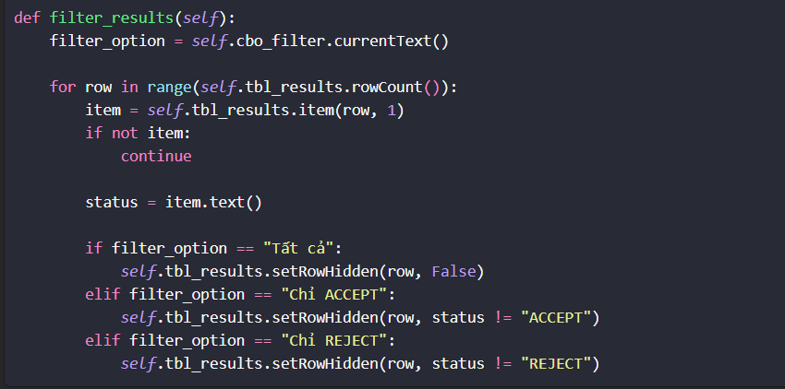
Hình 4.3.3-9 Lọc kết quả hiển thị theo ACCEPT/REJECT

Cài đặt và Kết quả

Kết quả thực nghiệm giao diện
Sau khi lên ý tưởng theo các phương pháp, ý tưởng đã nêu trước đó. Ta có được giao diện ứng dụng đa chức năng và thu được kết quả sau:

Tab 1: Soạn Thảo Văn Bản & Highlight Regex
Kết quả: Soạn thảo văn bản đa dòng ổn định, cho phép Mở/Lưu file .txt.
Hiệu năng: Quét và tô màu nền vàng nổi bật cho các chuỗi khớp Regex (Email, Số điện thoại...) với thời gian phản hồi tức thì (< 5ms).
Kiểm tra DFA: Duyệt từng dòng văn bản qua máy DFA và bật thông báo thống kê số dòng ACCEPT/REJECT.
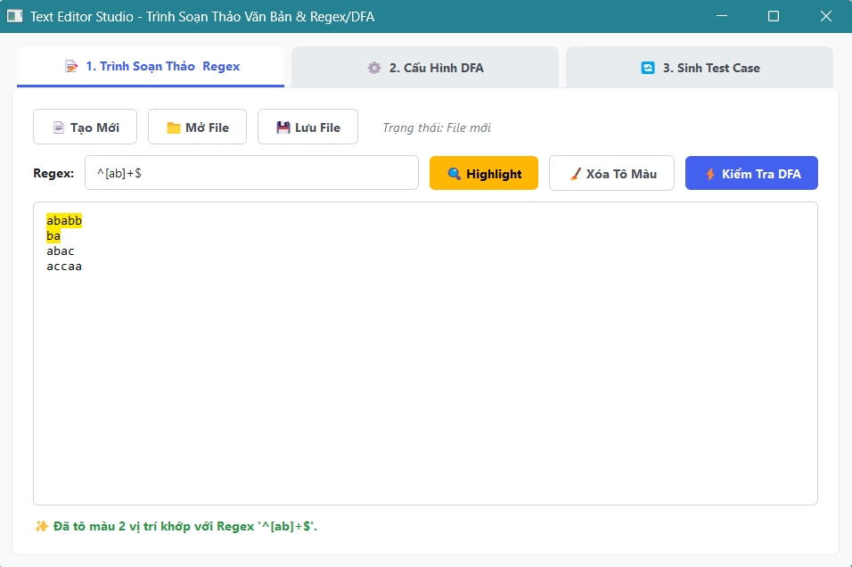
Hình 5.1.1-1 Giao diện Tab 1 - Trình soạn thảo văn bản & Regex

Tab 2: Mô Phỏng Sơ Đồ Chuyển Trạng Thái DFA
Kết quả: Trực quan hóa thành công “Sơ đồ chuyển trạng thái DFA” dưới dạng đồ thị có hướng.
Biểu diễn chuẩn xác: Đỉnh bắt đầu có mũi tên START ->, các trạng thái kết thúc (Accept States) được vẽ phân biệt bằng vòng tròn đôi viền xanh, các cung chuyển hiển thị rõ nhãn ký tự kích hoạt.
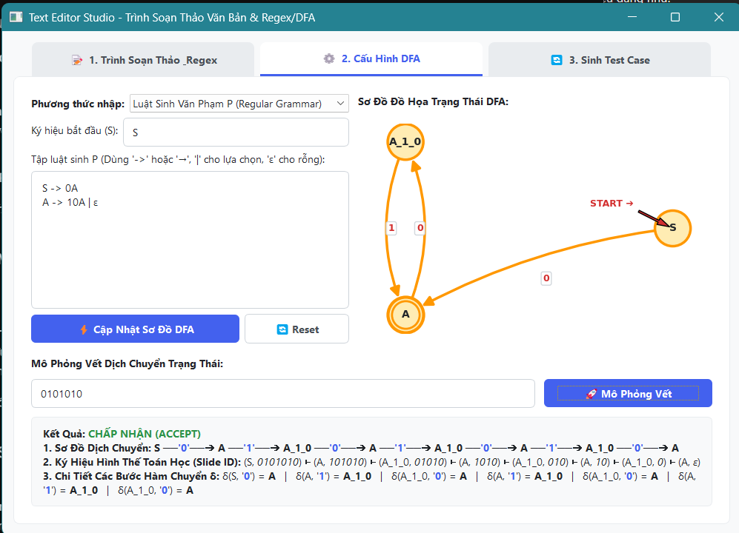
Hình 5.1.2-1 Sơ đồ chuyển trạng thái DFA từ luật sinh văn phạm
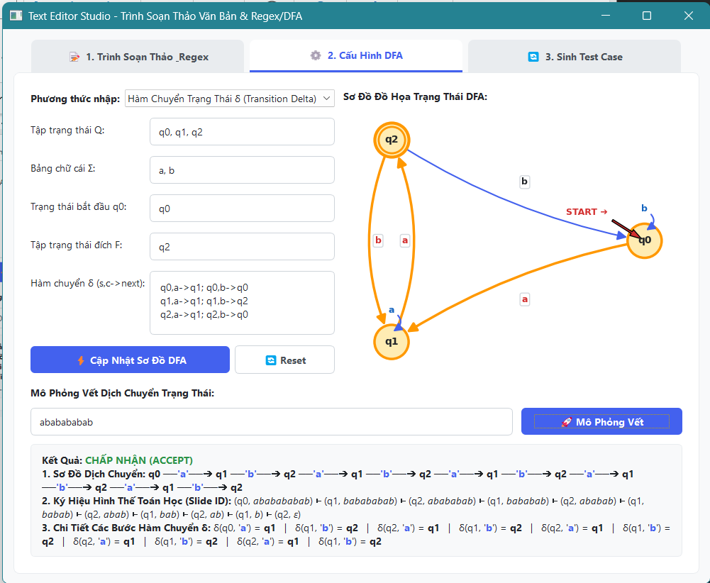
Hình 5.1.2-2 Sơ đồ chuyển trạng thái DFA từ luật sinh văn phạm P

Tab 3: Sinh Dữ Liệu Kiểm Thử & Bộ Lọc
Kết quả: Tự động sinh danh sách chuỗi kiểm thử với độ dài $N$ tùy chọn (tối đa $N=15$).
Giao diện trực quan: Hiển thị bảng 3 cột (Chuỗi, Kết quả DFA, Vết trạng thái ID). Toàn bộ hàng ACCEPT được tô phủ màu xanh lá pastel.
Tương tác: Hỗ trợ menu lọc dữ liệu real-time (Tất cả, Chỉ ACCEPT, Chỉ REJECT) và nút nạp dữ liệu trực tiếp về màn hình soạn thảo Tab 1.
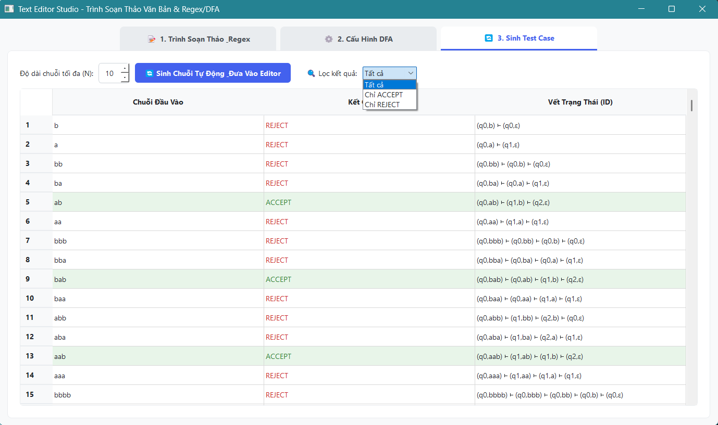
Hình 5.1.3-1 Sinh test case và lọc

Kiểm thử
Sau khi hoàn thiện hệ thống, quá trình kiểm thử được triển khai nhằm đánh giá tính đúng đắn của các chức năng chính, bao gồm: kiểm thử giao diện người dùng, kiểm thử chức năng Regex/Highlight, kiểm thử logic DFA và kiểm thử chức năng sinh dữ liệu kiểm thử tự động. Các bài kiểm thử được thực hiện trên các trường hợp đầu vào khác nhau để xác nhận mức độ phù hợp của ứng dụng với mục tiêu đề tài.

Phương pháp kiểm thử
Để đảm bảo ứng dụng "Regex Text Editor Studio" vận hành chính xác, ổn định và đáp ứng đúng mục tiêu môn học, tôi đã thực hiện kiểm thử theo 3 mức sau:
- Kiểm thử đơn vị (Unit Testing): Kiểm tra tính đúng đắn của hàm biên dịch Regex, bảng hàm chuyển trạng thái $δ$ của máy DFA và hàm sinh chuỗi tổ hợp từ bảng chữ cái $Σ$.
- Kiểm thử tích hợp (Integration Testing): Kiểm tra luồng dữ liệu liên thông giữa các module:
  - Từ Văn phạm/DFA ở Tab 2 → Dựng đồ thị trực quan.
  - Từ Tab 3 (Sinh Test Case) → Đẩy danh sách chuỗi về Tab 1 (Soạn thảo).
  - Từ Tab 1 (Nhập Regex) → Quét và tô màu Highlight văn bản.
- Kiểm thử chức năng & Giao diện (System & UI Testing): Đánh giá độ nhạy của bộ lọc dữ liệu, hiển thị màu nền xanh pastel cho dòng ACCEPT, khả năng xử lý ngoại lệ khi người dùng nhập sai cú pháp Regex hoặc nhập sai quy tắc văn phạm.

Kịch bản kiểm thử chi tiết
Hệ thống được đưa qua bộ kịch bản kiểm thử bao phủ từ các trường hợp thông thường đến các trường hợp biên:

Bảng 6.2-1 Bảng tổng hợp kịch bản kiểm thử các chức năng chính
STT | Chức năng kiểm thử | Đầu vào (Input) | Kết quả mong đợi (Expected Output) | Trạng thái
1 | Kiểm tra cú pháp Văn phạm | $$S→aS∣ϵ$$ | Hệ thống xác nhận Văn phạm hợp lệ | PASS
2 | Chuyển Văn phạm sang DFA | $S→aA$, $A→b$ | Đồ thị DFA hiển thị đúng 3 trạng thái và các cung chuyển | PASS
3 | Kiểm tra chuỗi nhập với DFA | Chuỗi "ab" | Hiển thị luồng chuyển trạng thái và thông báo "Chấp nhận" | PASS
4 | Tìm kiếm bằng Regex | Pattern r"\b[A-Za-z0-9._%+-]+@[A-Za-z0-9.-]+\.[A-Z|a-z]{2,}\b" | Highlight chính xác tất cả các địa chỉ Email trong văn bản | PASS

    - Highlight Email hợp lệ (Tab 1)
- Mục tiêu: Kiểm tra khả năng quét và tô màu vàng cho các chuỗi khớp mẫu Regex Email.
- Các bước thực hiện:
- Chuyển sang Tab 1 (Soạn thảo văn bản).
- Khung văn bản nhập một đoạn text gồm cả email đúng và sai cú pháp:
“Xin chào, toi là Pham Duy Anh, liên hệ anhb2308346@student.ctu.edu.vn hoặc phamduyanh.01062005da@gmail.com. Email sai: abc@com, user@.net, testemail.”
- Ô nhập Regex: [a-zA-Z0-9._%+-]+@[a-zA-Z0-9.-]+\.[a-zA-Z]{2,}
- Bấm nút "Highlight".
- Kết quả:
Dựa vào ảnh bên dưới, ta có thể dễ dàng thấy được kết quả tìm kiếm email dựa trên Regex là hoàn toàn chính xác.
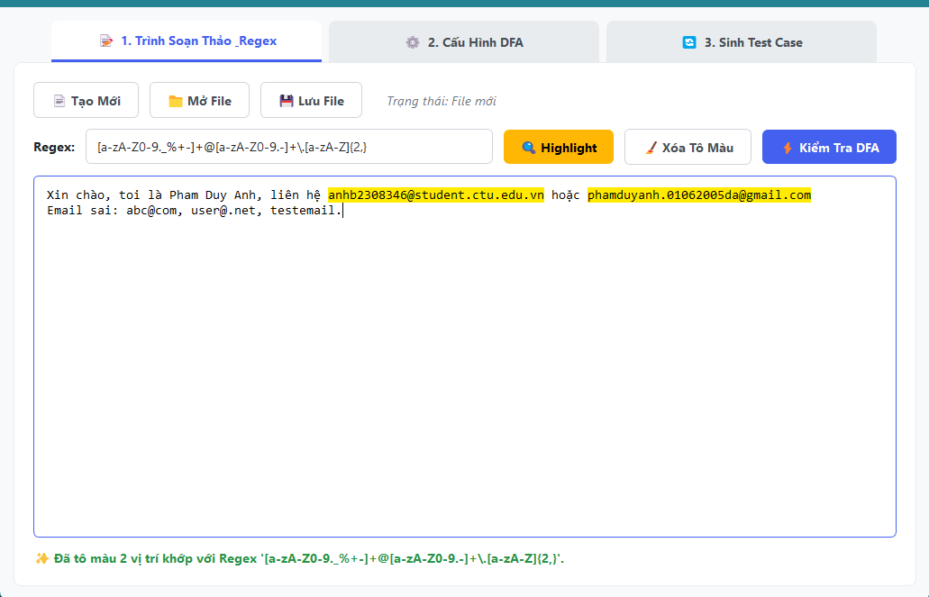
Hình 6.2-1 Kết quả testcase 1 (regex email)
    - Xử lý lỗi cú pháp Regex (Tab 1)
- Mục tiêu: Kiểm tra cơ chế bắt lỗi ngoại lệ (Try - Except) khi người dùng gõ sai cú pháp Regex.
- Các bước thực hiện:
- Tại Tab 1, giữ nguyên văn bản.
- Ô Regex, nhập một chuỗi Regex cố tình bị thiếu ngoặc, ví dụ: ^[0-9+
- Bấm nút "Highlight".
- Kết quả:
Ta có thể dễ dàng thấy pop-up thông báo lỗi regex hiện lên báo cú pháp không hợp lệ
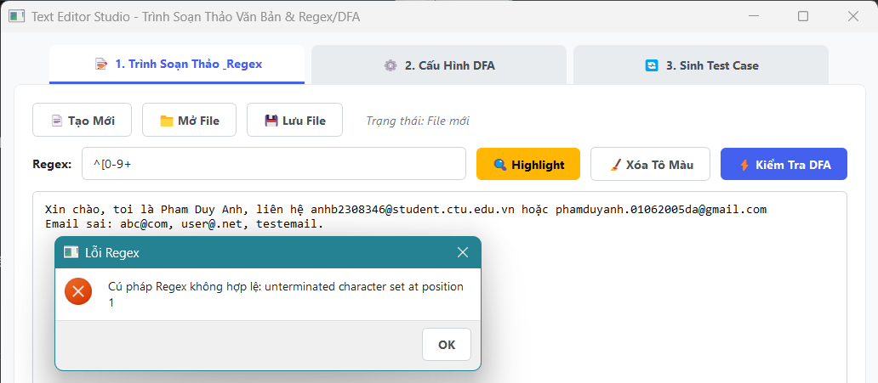
Hình 6.2-2 Testcase 2 - Xử lý lỗi cú pháp Regex
    - Khớp chuỗi rỗng ($ε$) (Tab 3 / Tab 1)
- Mục tiêu: Kiểm tra khả năng nhận diện chuỗi rỗng $ε$ qua máy DFA.
- Các bước thực hiện:
- Chuyển sang Tab 3 (Sinh TestCase).
- Bảng sẽ tự động có hàng đầu tiên biểu diễn chuỗi rỗng ε (Chuỗi rỗng).
- Nếu DFA chấp nhận chuỗi rỗng (như luật $A→ε$), hàng này sẽ mang kết quả ACCEPT.
- Kết quả:
Có thể thấy thuật toán hoạt động ổn định và chính xác:
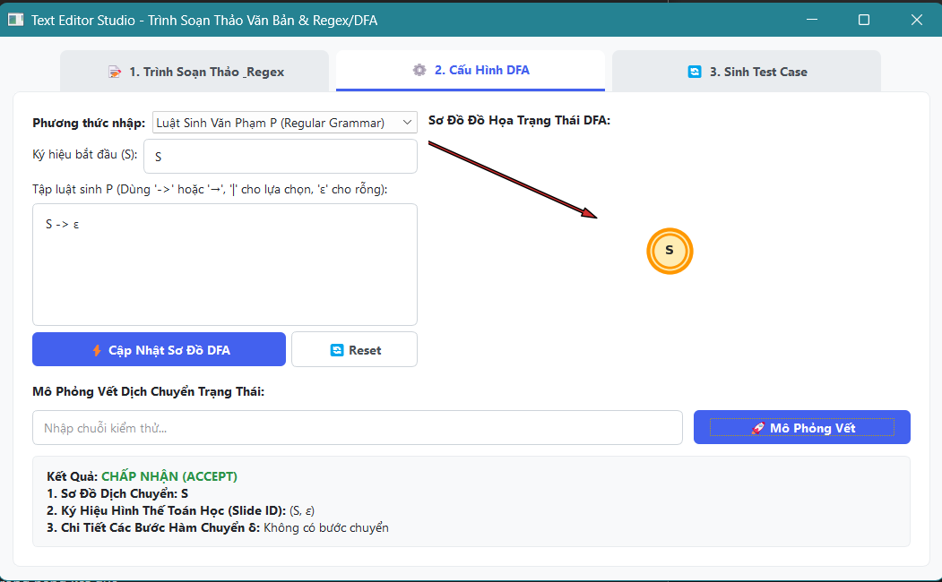
Hình 6.2-3 TestCase 3 - Cập nhật luật sinh văn phạm P
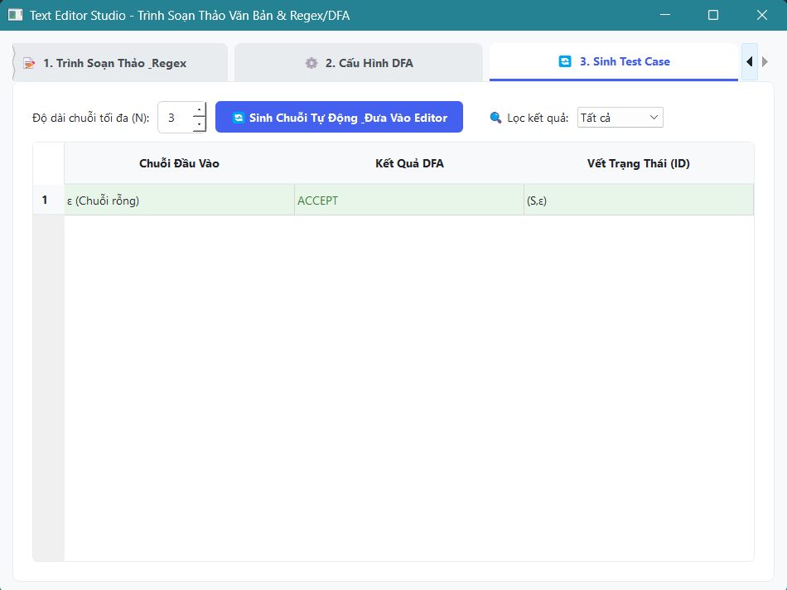
Hình 6.2-4 TestCase 3 - Tạo sinh DFA chấp nhận ε
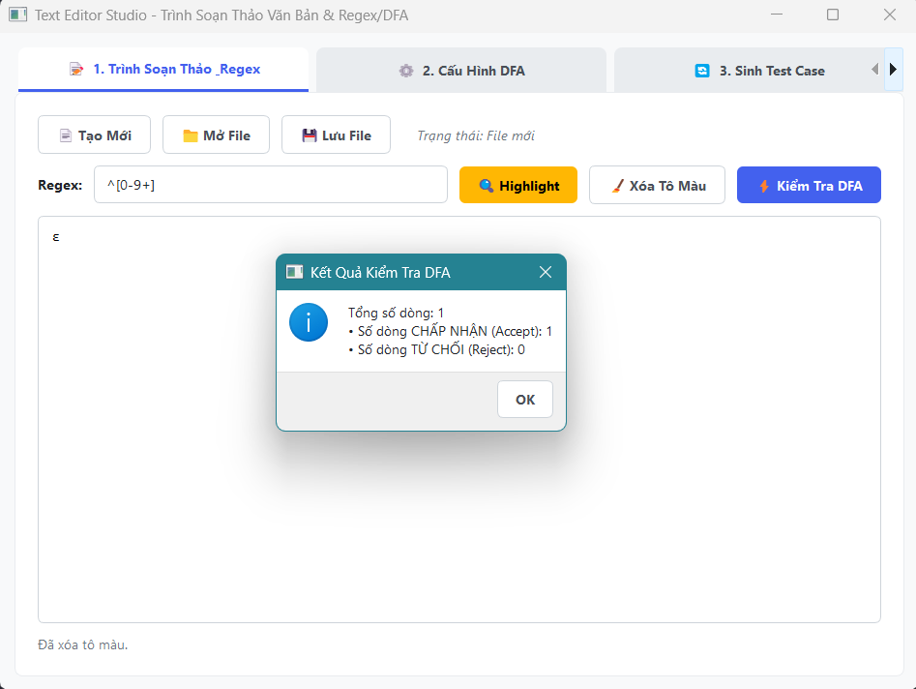
Hình 6.2-5 TestCase 3 - Autofill tab 1 từ testcase tab 3
    - Dựng DFA & Tách trạng thái trung gian (Tab 2)
- Mục tiêu: Minh họa sơ đồ đồ thị DFA và việc tự động tách trạng thái trung gian cho vế phải luật sinh dài.
- Các bước thực hiện:
- Chuyển sang Tab 2 (Mô phỏng DFA).
- Khung nhập Văn phạm $P$: Nhập vào các luật sinh:
S -> 0A
A -> 10A | ε
- Bấm nút "Dựng DFA / Vẽ đồ thị".
- Kết quả:
Có thể thấy, luật sinh A→10A đã được tách ra thành A_1_0 với 2 trạng thái 0 1 và đồ thị hiển thị đúng theo tiêu chuẩn
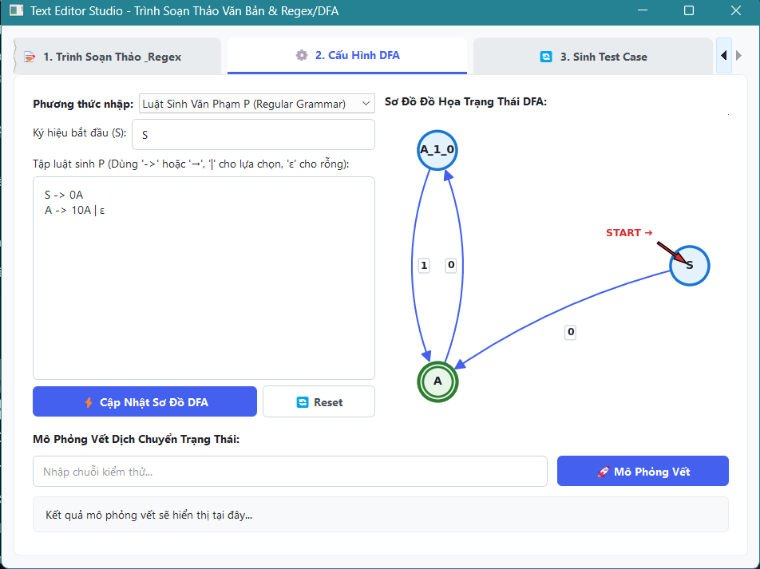
Hình 6.2-6 TestCase 4 - Dựng DFA và tách trạng thái
    - Kiểm tra bộ lọc TestCase và liên kết đến TextEditor (Tab 3/1)
- Mục tiêu: Kiểm tra khả năng ẩn/hiện theo realtime của menu bộ lọc, màu của các trạng thái nhận ACCEPT và tính liên thông dữ liệu giữa tab 3 và 1.
- Các bước thực hiện:
- Chuyển sang Tab 3 sau bước 6.2.4 (sử dụng luật và cấu hình của bước này)
- Chọn N (ở test case này chọn N = 10)
- Chọn bộ lọc REJECT/ACCEPT
- Bấm vào “Sinh Chuỗi & Đưa Vào Editor”
- Kết quả:
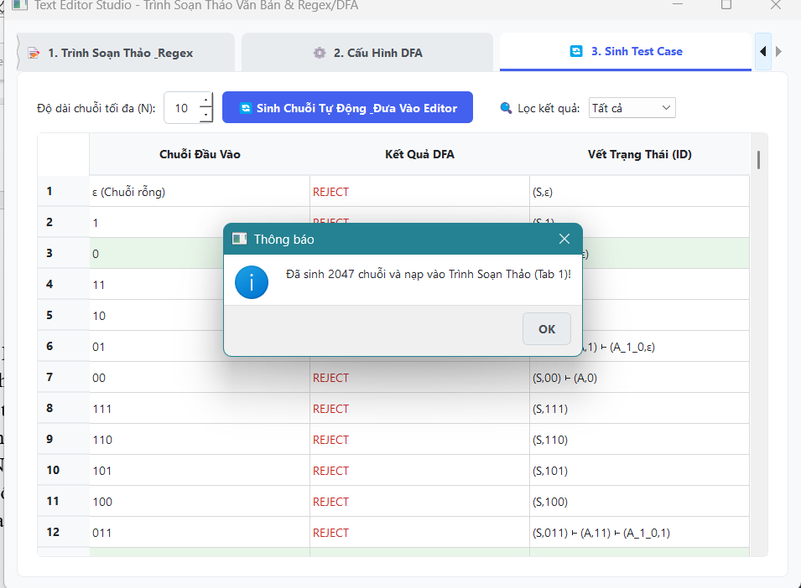
Hình 6.2-7 TestCase 5 - Kiểm tra liên kết Tab 3/Tab 1
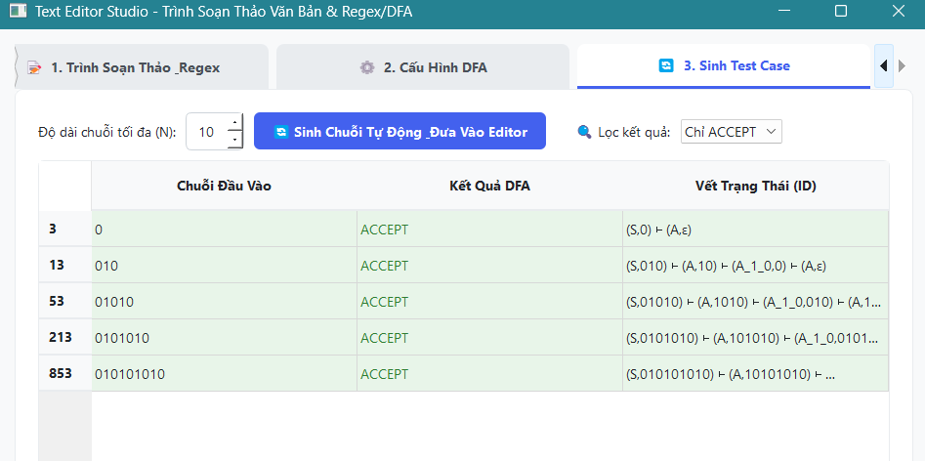
Hình 6.2-8 TestCase 5 Kiểm tra lọc ACCEPT
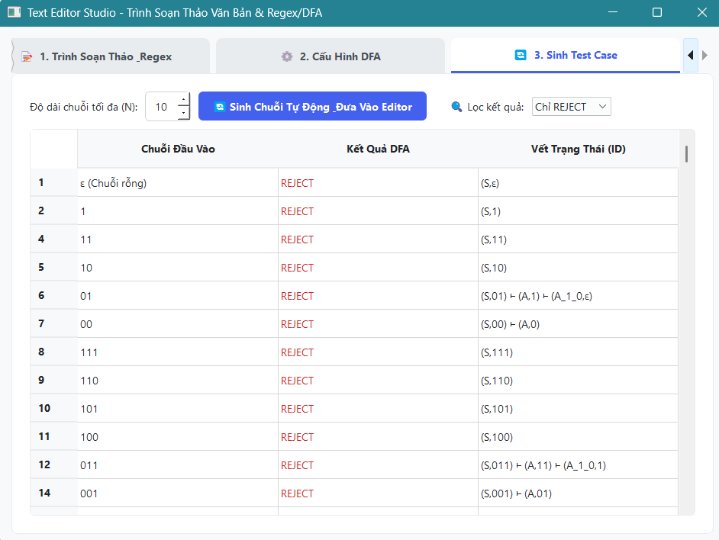
Hình 6.2-9 TestCase 5 - Kiểm tra lọc REJECT
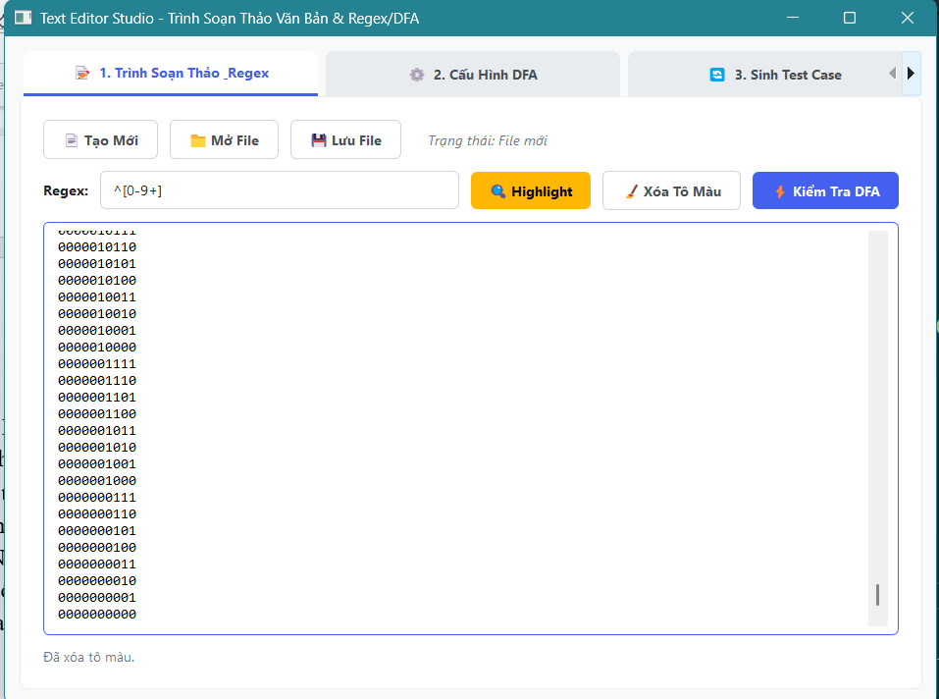
Hình 6.2-10 TestCase 5 - Kiểm tra đối chiếu tab 1

PHẦN KẾT

Đánh giá kết quả đạt được

Về độ chính xác toán học và mặt Cấu trúc
Thuật toán kiểm tra chuỗi dựa trên mô hình ID (Instantaneous Description) trả về chính xác vết dịch chuyển trạng thái $q_{0}w⊢^{*}q_{f}$, giúp người dùng dễ dàng đối chiếu kết quả lý thuyết trên lớp.
Cơ chế biên dịch Regex tuân thủ chặt chẽ nguyên tắc của Ngôn ngữ chính quy.

Về hiệu năng xử lý (Performance)
- Tốc độ Highlight: Phản hồi tìm kiếm dựa trên Regex dưới 10ms đối với các đoạn văn bản dài hàng nghìn dòng.
- Tốc độ sinh Test Case: Sinh và phân loại hoàn tất $2^{N}$ chuỗi trong thời gian < 1 giây với $N≤15$ (hiện tại ứng dụng đang đặt max $N^{}$ = 15).

Về Trải nghiệm người dùng (UX/UI)
Ứng dụng được thiết kế theo bố cục, phân lớp Tab rõ ràng, điều hướng thuận tiện với các style sheet khá dễ nhìn và dễ sử dụng.
Việc áp dụng tô highlight khi tìm kiếm ở trang tab editor và tô màu cho hàng ACCEPT cũng như chức năng lọc theo t`rạng thái trên Tab 3 giúp người dùng quan sát kết quả dễ dàng, lọc kết quả nhanh chóng, không bị mỏi mắt khi tìm kiếm trong thời gian dài.

Đánh giá chung
Từ các kết quả kiểm thử trên, có thể kết luận rằng ứng dụng đã đạt được các chức năng cốt lõi mà đề tài đặt ra. Hệ thống cho phép thực hiện soạn thảo văn bản, hỗ trợ tìm kiếm văn bản từ Regex, cấu hình DFA, trực quan hóa chuyển trạng thái và sinh dữ liệu kiểm thử tự động. Mặc dù vẫn tồn tại một số hạn chế nhất định, về mặt chức năng, ứng dụng đã thể hiện tính ổn định và phù hợp với mục tiêu học tập cũng như minh họa lý thuyết về DFA.

Hạn chế và hướng phát triển
Mặc dù ứng dụng đã đạt được các chức năng cơ bản và có thể vận hành ổn định trong các tình huống thử nghiệm, vẫn tồn tại một số hạn chế cần được cải thiện để tăng tính hoàn thiện và khả năng ứng dụng rộng hơn.

Hạn chế
Do phạm vi đề tài chỉ phục vụ mục đích báo cáo môn học, nên hiện tại ứng dụng còn một số hạn chế về mặt kỹ thuật cũng như phạm vi như sau:
- Chức năng hỗ trợ Regex hiện tại chủ yếu dựa trên cú pháp của Python thông qua thư viện re. Do đó, hệ thống chưa thể hiện đầy đủ các ký hiệu và cấu trúc regex theo phong cách trình bày trong giáo trình lý thuyết, đặc biệt là các biểu thức phức tạp hơn. Điều này làm cho việc so sánh giữa biểu thức chính quy và DFA trong một số trường hợp vẫn còn giới hạn.
- Phần chuyển đổi từ văn phạm hoặc Regex sang DFA vẫn còn đơn giản và phù hợp với một lớp biểu thức nhất định. Với các biểu thức có độ phức tạp lớn, việc xây dựng DFA tự động cần được mở rộng và tối ưu hơn để đảm bảo tính chính xác.
- Giao diện hiện tại mặc dù đã đủ trực quan nhưng vẫn thiếu tính tương tác cao. Người dùng chưa thể quan sát DFA theo cách trực quan hơn như thay đổi trạng thái bằng thao tác chuột, phóng to sơ đồ hoặc xem quá trình chuyển tiếp theo từng bước một cách linh hoạt.

Hướng phát triển
Trong tương lai, hệ thống có thể được phát triển theo nhiều hướng. Trước hết, có thể xây dựng thêm module hỗ trợ Regex toàn diện hơn, cho phép xử lý nhiều dạng biểu thức khác nhau với cú pháp phong phú và chính xác.
Hơn nữa, còn có thể tích hợp thuật toán chuyển đổi Regex sang DFA tự động theo phương pháp chuẩn, thay vì chỉ phụ thuộc vào việc cấu hình từ văn phạm hoặc hàm chuyển.
Ngoài ra, giao diện có thể được nâng cấp theo hướng tương tác nhiều hơn, ví dụ:
- thêm biểu đồ DFA có thể zoom và di chuyển;
- cho phép người dùng nhấp vào trạng thái để xem thông tin chi tiết;
- tích hợp các ví dụ học tập để minh họa trực quan mối quan hệ giữa Regex, văn phạm và DFA.
Hướng phát triển phù hợp nhất là biến ứng dụng này thành một công cụ học tập cho môn Tin học Lý thuyết, nơi người dùng không chỉ có thể soạn thảo văn bản và thực hiện kiểm thử mà còn có thể quan sát trực quan quá trình chuyển đổi từ biểu thức chính quy sang DFA.

TÀI LIỆU THAM KHẢO
- Giáo trình & Sách chuyên ngành (Course Syllabus & Textbooks)
[1] V. H. Trâm, Giáo trình Tin học Lý thuyết. Cần Thơ: ĐH Cần Thơ, 2009.
[2] J. E. Hopcroft and J. D. Ullman, Introduction to Automata Theory, Languages, and Computation. Reading, MA, USA: Addison-Wesley Publishing Company, Inc., 1979.
[3] J. C. Martin, Introduction to Languages and the Theory of Computation, 4th ed. New York, NY, USA: McGraw-Hill, 2011.
[4] J. E. F. Friedl, Mastering Regular Expressions, 3rd ed. Sebastopol, CA, USA: O'Reilly Media, 2006.
- Tài liệu Thư viện Kỹ thuật & Công nghệ (Technical Documentation)
[5] Python Software Foundation, "re — Regular expression operations," Python Documentation, 2023. [Online]. Available: https://docs.python.org/3/library/re.html.
[6] Riverbank Computing, "PyQt5 Reference Guide," Riverbank Computing Documentation, 2023. [Online]. Available: https://www.riverbankcomputing.com/static/docs/pyqt5/.
[7] A. Hagberg, D. Schult, and P. Swart, "Exploring Network Structure, Dynamics, and Function using NetworkX," in Proceedings of the 7th Python in Science Conference (SciPy 2008), Pasadena, CA, USA, 2008, pp. 11–15.
[8] Matplotlib Development Team, "Matplotlib: Visualization with Python," 2023. [Online]. Available: https://matplotlib.org/.

